臺北市立松山高級中學一百學年度第一學期期末考 高一基礎物理試題
- 單選題 (每題三分，共七十二分)

  - 一個身高 1.5 m 的學生站在針孔照相機前方 2 m 處，此時針孔至屏的距離為 12 cm，則在光屏上看到該生的像高為多少 cm ？
(A) 1.5 (B) 4 (C) 9 (D) 12。

  - 在凸透鏡 2 倍焦距處放置一個「p」型光源，則在凸透鏡的另一側不透明的光屏上所成像形狀為 (A) p (B) d (C) q (D) b。

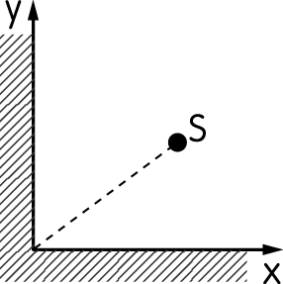
  - 兩平面鏡相交成 90°，垂直立於 xy 平面(即兩鏡面交線沿 z 軸)。一人與鏡子同高，身上衣服印有「物理」字樣，站在圖中 S 的位置，朝兩鏡子的交線看去，則下列敘述何者正確？
(A)此人看到影像中自己衣服上的字是「」
(B)此人看到影像中自己衣服上的字是「物理」
(C)此人看到影像中自己衣服上的字是「」
(D)此人看到影像中自己衣服上的字是「」。

  - 有一點光源置於面積 a 的平面鏡前 d 處，在鏡前有一牆距鏡 2d，則經由平面鏡反射之光線照射到牆上的面積為何？
(A) a (B) 2a (C) 4a (D) 9a。

  - 下列各圖形中，白光自右方射入三稜鏡，則何者為正確的光路圖？
(A) 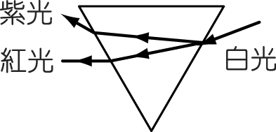 (B) 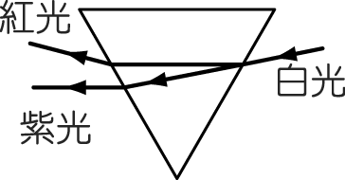 (C) 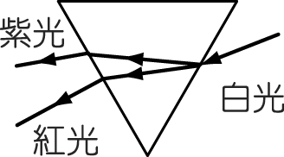 (D) 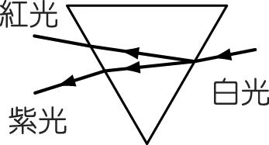 。

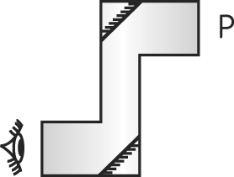
  - 面鏡組合實驗：小庭利用大小相同的兩平面鏡，鏡面相向平行放置，組合成類似「潛望鏡」的構造，如右圖所示。現在她利用眼睛，由下方經過平面鏡的反射看上方的物體「p」，請問小庭所看到「像」的性質，應該是下列哪個選項？
(A)像為「b」且位於視線的正前方
(B)像為「d」且位於視線的正上方
(C)像為「p」且位於視線的正前方
(D)像為「q」且位於視線的正上方。

  - 一物體置於透鏡前，而在另一側成實像。若將透鏡下半部覆蓋，則
(A)僅成物體下一半的像 (B)僅成物體上一半的像
(C)不能成像 (D)仍成全部的實像，但亮度減低。

  - 夕陽的光，經地球的大氣，因折射而以曲線路徑進入我們的眼中。因此我們所見太陽在天空位置較實際位置
(A)近 (B)遠 (C)高 (D)低 。

  - 在雙狹縫干涉實驗中，下列有關的敘述何者正確？(甲)光屏需要放置在特定的位置才能觀察到清晰的干涉圖樣；(乙)若將光屏的位置移近雙狹縫時，則屏幕上干涉圖樣的亮帶寬度會變小；(丙)若將兩狹縫的寬度變大，則屏上亮帶寬度會變小；(丁)若將兩狹縫的間距變小，則屏上亮帶寬度會增大；(戊)中央亮帶寬度為其他亮帶寬度的兩倍
(A)(甲)(乙)(戊) (B)(乙)(丁)(戊) (C)(甲)(丙) (D)(乙)(丁)。

  - 有一液體金屬溫度計，其管內的液柱高度會隨溫度增高而呈線性成長。若在溫度 310 K 時，其高約 2.6 cm，若溫度升高到 710 K 時，高度則成長至 10.6 cm，則依此可知，當水在一大氣壓下沸騰時，此溫度計的高度約為若干 cm？
(A) 3.8 (B) 5.2 (C) 7.4 (D) 10.6。

  - 下列有關能和輻射的敘述，何者錯誤？
(A)宇宙間，「能」可以不同的形式存在而其總值不變
(B)由於各種形式的「能」可以互相轉換，所以自然界中，可利用的能量是不會減少的
(C)核反應時，每耗損 1 克的質量，就轉換成 9×10¹³ 焦耳的能量
(D)α、β、γ三種輻射線中，以γ射線的穿透能力最強。

  - 欲增加鈾的放射強度應
(A)增高溫度 (B)降低壓力 (C)與氟化合形成化合物狀態 (D)增加該物質鈾的濃度。

  - 質量 2 公斤之方塊，以 8.4 公尺∕秒初速在一水平粗糙面上滑動，則當方塊滑行停止時，最多可轉換之熱能為多少卡？
(A) 1 (B) 4.2 (C) 8.4 (D) 16.8。

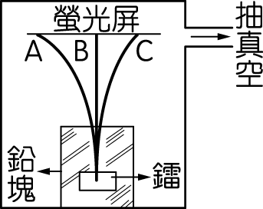
  - 如圖裝置，已知外加磁場方向是垂直指出紙面，當放射線垂直通過磁場時，被分成三束射線，下列何項正確？
(A)γ射線偏向位置 A (B)α射線偏向位置 B
(C)β射線偏向位置 A (D)三束射線均集中於位置 B。

  - 小明背著書包向上攀岩，對地面的觀察者而言，小明對背包作的功為 W₁；對小明而言，小明對背包作的功為 W₂，則
(A) W₁≠0，W₂＝0 (B) W₁＝0，W₂≠0 (C) W₁＝0，W₂＝0 (D) W₁≠0，W₂≠0。

  - 將一個球由地面斜向拋出，在不計空氣阻力的情況下，則
(A)上升過程，力學能漸增；下降過程，力學能漸減
(B)上升過程，力學能漸減；下降過程，力學能漸增
(C)上升過程，力學能不變；下降過程，力學能漸減
(D)上升與下降過程，力學能恆保持不變。

  - 拉塞福在 1919 年以α粒子(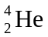)撞擊某原子核，產生核反應。若該反應產生的兩種粒子，有一為氧原子(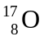)，另一粒子為質子(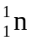)，則被撞擊的原子核為何？
(A)鋰原子核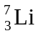 (B)硼原子核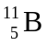 (C)氮原子核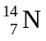 (D)鈹原子核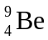。

  - 下列有關「光電現象」的敘述，何者正確？
(A)光子的能量可部分被電子吸收，剩餘能量以另一種光的形式被釋放出
(B)要使某一金屬表面發射光電子而形成光電流，入射光的頻率必須超過其某特定頻率
(C)無論光頻率多少，光強度愈強，愈容易產生光電子
(D)對不同的金屬板，欲產生光電子所需的最小能量皆相等。

  - 一個光子頻率為 8.0×10¹⁴ 赫茲，則其光子能量為多少焦耳？（普朗克常數 h＝6.6×10^{－34} 焦耳．秒） (A) 5.3×10^{－13} (B) 5.3×10^{－16} (C) 5.3×10^{－18} (D) 5.3×10^{－19}。

  - 一束單頻之入射光，照射容器中處於基態的氫，氫原子吸收入射光後可發出頻率分別為 f₁、f₂、f₃ 的三種光，且 f₁＞f₂＞f₃，則入射光束的光子能量為
(A) hf₁ (B) hf₂ (C) hf₃ (D) h(f₁－f₂)。

  - 下列現象，何者顯示物質波的存在？
(A)X射線晶格繞射現象 (B)光電效應
(C)電子雙狹縫干涉實驗 (D)拉塞福的 α 粒子散射實驗。

  - 下列有關「大霹靂」學說的敘述，何者正確？
(A)宇宙約在一千多億年前形成的
(B)宇宙是由一個溫度極低、密度極小、體積極小的原始火球不斷演化而來的
(C)大霹靂初期，先形成氮和氧的原子核
(D)宇宙形成至今一直不斷在膨脹。

  - 下列關於距離地球一百億光年星系的敘述，何者錯誤？
(A)我們現在所見為該星系一百億年前的樣子
(B)一百億光年代表的是該星系和地球的距離
(C)該星系目前發生的事，地球必須在一百億年後才看得到
(D)該星系誕生於一百億年前。

  - (甲)行星、(乙)恆星、(丙)星系團、(丁)衛星、(戊)星系，以上五種宇宙組織的層級中，依順序由大而小分別為
(A)乙丙戊甲丁 (B)丙戊乙甲丁 (C)乙甲丙戊丁 (D)丙乙甲戊丁。

- 多選題 (每題四分，答錯一選項倒扣0.8分，共二十八分)

- 下列哪些現象可證明光的直進？
(A)針孔成像 (B)影的形成 (C)月的盈虧 (D)光的繞射現象 (E)天空成藍色。

- 下列有關電磁波之敘述，何者為正確？
(A)電磁波能在真空中傳播
(B)帶電粒子在真空中等速或加速運動時均可產生電磁波
(C)電磁波進行之方向與其電場及磁場均垂直
(D)雷射光不是電磁波的一種
(E)電磁波能傳遞能量。

- 甲木塊自光滑斜面上滑下，另一同質量之乙木塊自同高度自由落下
(A)兩者原來位能相同
(B)甲木塊滑至地面之速率較大
(C)乙木塊滑至地面之速率較大
(D)兩者最後速率相同
(E)甲木塊最後之動能較大。

- 下列有關各種形態的能量相互轉換的敘述中，哪些正確？
(A)家庭瓦斯爐將化學能轉換成熱能
(B)水力發電機將力學能轉換成電能
(C)飛機噴射引擎將電能轉換成力學能
(D)光合作用將光能轉換成化學能
(E)太陽電池將電能轉換成光能。

- 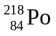逐步放射 1 個β粒子和 2 個α粒子，再放出 1 個β粒子即變為新元素 E₁。E₁ 慢慢放射 1 個β粒子後再逐步放射 1 個α粒子及 1 個β粒子變為穩定的元素 E₂，則
(A) E₂ 是 E₁ 的同位素
(B) E₂ 是 E₁ 的同量素
(C) E₁ 的質量數為 210
(D) E₁ 的質量數為 212
(E) E₂ 的質量數為 206。

- 下列敘述，何者正確？
(A)聲波是一種物質波
(B)物質波與光波一樣可產生干涉繞射
(C)質量愈小的粒子波動性愈明顯
(D)物質波以光速傳遞
(E)不論光或粒子皆具有粒子與波動的二象性。

- 有關波耳的原子模型，下列敘述哪些正確？
(A)電子僅能在某些特定的圓形軌道上，環繞原子核運動，這些軌道稱為定態
(B)電子在定態軌道上運動時，不會輻射出電磁波
(C)電子在定態的軌道半徑和能量皆是特定的值稱為量子化
(D)當電子由低能階躍遷到高能階時，原子輻射出特定波長的光子，這就是光譜線的成因
(E)當電子從一個定態軌道，躍遷到另一個能量較高的定態軌道時，所輻射出的光子能量等於兩者間的能量差。

臺北市立松山高級中學一百學年度第一學期期末考 高一基礎物理科答案
- 單選題：
1 | C | 2 | B | 3 | B | 4 | D | 5 | A
6 | C | 7 | D | 8 | C | 9 | D | 10 | A
11 | B | 12 | D | 13 | D | 14 | C | 15 | A
16 | D | 17 | C | 18 | B | 19 | D | 20 | A
21 | C | 22 | D | 23 | D | 24 | B

- 多選題：
25 | ABC | 26 | ACE | 27 | AD | 28 | ABD
29 | ACE | 30 | BCE | 31 | ABC

